Weekendschool Programmeren – begeleidersinstructie – gebruik van leensysteem

# Introductie

Als je als begeleider bij de les programmeren een Raspberry Pi leent om mee te oefenen dan is het belangrijk om te weten hoe je die moet aansluiten en weer in het krat moet inpakken. Dat staat in dit document.

# Wat je krijgt

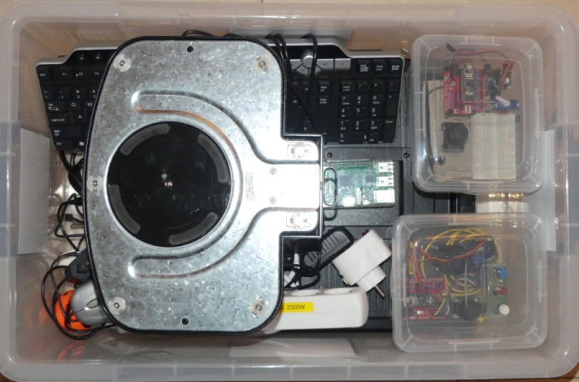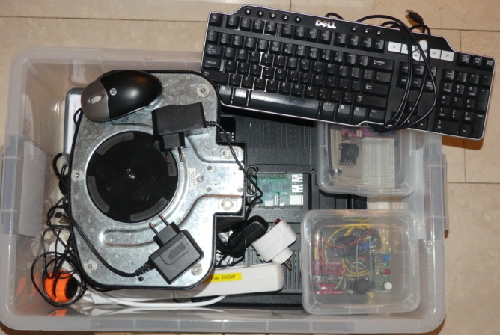

Voeding voor Arduino Nano

Niet zichtbaar:

* HDMI🡨🡪 DVI kabel
* Monitor netsnoer

Stekerdoos

Luidspreker

Voeding RPi + Stekerschakelaar

Raspberry Pi

Voeding USB Hub

Toetsenbord

Les 2

Les 4 & 5

Les 3

Muis

Monitor

Foto . Alles op z'n plek

Foto . De uitgestalde inhoud

* Raspberry Pi met microSD kaartje waar de software op staat
* Een HDMI 🡨🡪 DVI kabel om de monitor aan te sluiten.
* Een monitor (HP L1740) met netsnoer
* Een USB toetsenbord
* Een USB muis
* Een stekerdoos met snoer
* Een stekerschakelaar
* Een kleine luidspreker
* Eventueel afdrukken van het lesmateriaal. Vraag echter altijd naar de meest recente elektronische versie.
* Benodigdheden die per les verschillen:
  + Les 1
    - niets anders
  + Les 2
    - Doosje met daarin plankje met buigende en draaiende eend
    - 4 poort powered USB hub met aansluitkabel en netvoeding
    - Een 9 Volt netvoeding
  + Les 3
    - Bamidoosje met plankje met het reactiespel (zoals leerlingen dat kunnen maken en mee naar huis kunnen nemen.
  + Les 4 en 5
    - Doos met daarin plankje met Arduino Nano op een breakout board en een 400 gat breadboard, plus componenten en een tang.

# Instellingen

## Toetsenbord

De toetsenbord layout staat normaal ingesteld op Verenigde Staten met euro teken. Helaas heeft de RPi de neiging om af en toe terug te keren tot Verenigd Koninkrijk. Je kunt de indeling terugzetten via:

Menu 🡪 Voorkeuren 🡪 Toetsenbord en muis

## Geluid

Je kunt het geluid via HDMI of via de analoge audio afspelen. Klik rechtsboven in het scherm op het luidspreker icoon en maak de instelling daar.

De in de doos aanwezige luidspreker moet opgeladen worden dat kan met een mini-USB kabel, zoals bijvoorbeeld hoort bij de USB Hub.

# Aansluitschema

**9V 1A voeding. Is altijd nodig bij Les 2 en Les 4 & 5 omdat de hub onvoldoende stroom kan leveren**

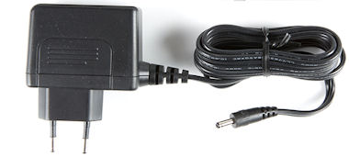

**Les 2**

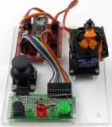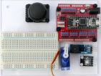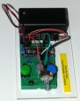

**De USB hub *MOET* op de netvoeding aangesloten worden. De Raspberry Pi kan onvoldoende stroom leveren**

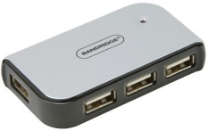

**Les 3**

**Les 4 & 5**

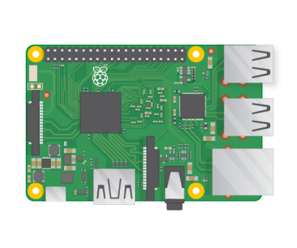

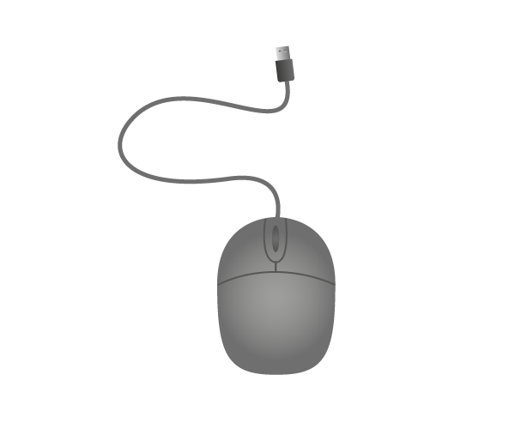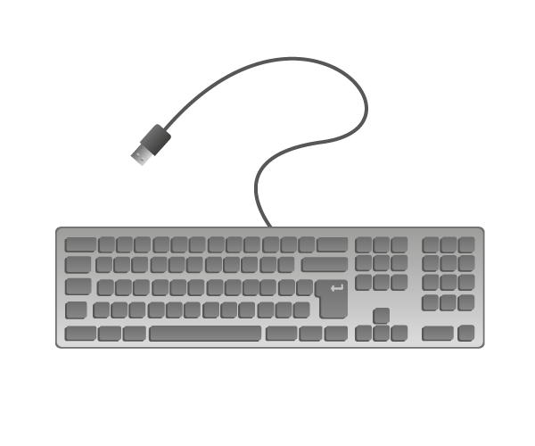

**Bij het programmeren van de Arduino Nano moet de Arduino NIET via de hub aangesloten zijn.**

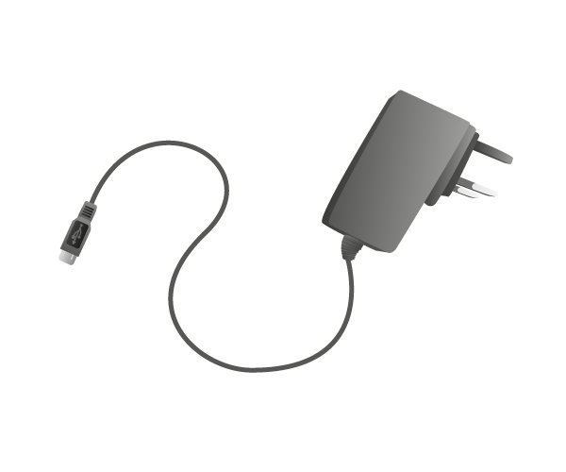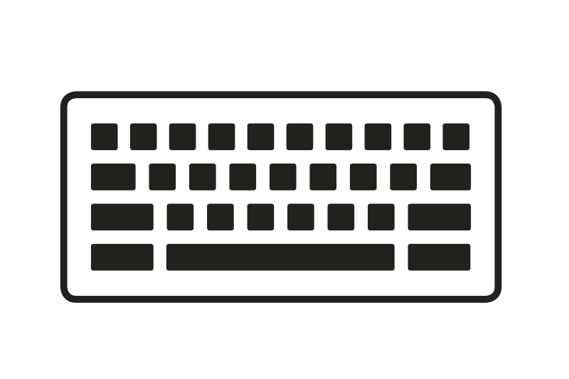

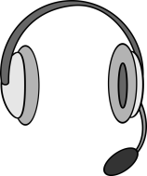

**Je kunt ook audio over HDMI laten komen als je een HDMI monitor hebt. Kan ingesteld worden rechts bovenaan het scherm.**

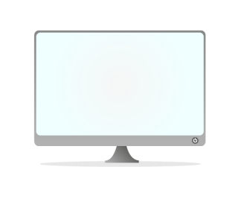

**HDMI 🡨🡪 HDMI of**

**HDMI 🡨🡪 DVI**

***GEEN* HDMI 🡨🡪 VGA dongle gebruiken (Raspberry Pi kan onvoldoende stroom leveren)**

# Les 2 Buigende en draaiende eend

## Power On Self Test (POST)

Om te kijken of de schakeling goed werkt, kun je de POST (Power On Self Test activeren). Druk hiervoor de linker drukknop in, dan kort de reset knop en wacht tot de eend gaat draaien en buigen.

Testen van:

* Servo’s: gebeurt vanzelf tijdens opstart van de POST. Servo’s gaan door een patroon van
  + links rechtop kijken
  + recht vooruit rechtop kijken
  + recht vooruit naar beneden buigen
  + rechts rechtop kijken
* Dit patroon stopt na 20 seconden.
* LED’s: gebeurt vanzelf tijdens opstart van de POST.
* Linker knop: Als de POST start dan weet je al dat die werkt, maar je kunt het nogmaals zien door de knop in te drukken en dan moet de linker groene LED gaan branden zolang je de knop ingedrukt houdt. Als je loslaat dan gaat de LED door een cyclus samen met de andere LEDs.
* Rechter knop: Als je die indrukt, gaat de rechter LED branden zolang je de knop indrukt. Daarna brandt hij weer in een cyclus met de andere LEDs.
* Joystickknop: Als je die indrukt gaat de rode LED branden zolang je de knop indrukt. Daarna brandt hij weer in een cyclus met de andere LEDs.
* Joystick: Na de 20 seconde waarin de servo’s het genoemde patroon uitvoeren worden de servo’s gekoppeld met de joystick. Als je joystick bedient zal de eend draaien en buigen.

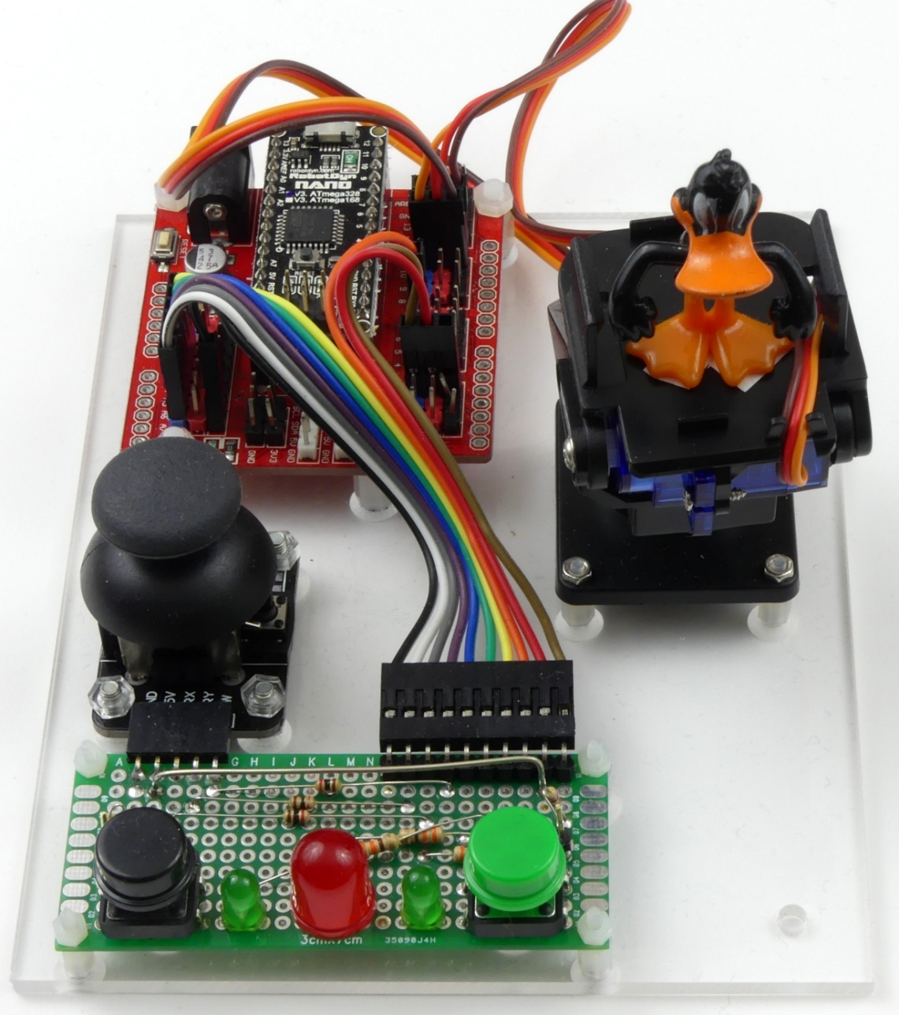

Indrukken, reset even indrukken en deze knop vasthouden tot de eend naar de inpakpositie gaat bewegen.

POST: Indrukken, reset even indrukken en deze knop vasthouden tot de LED’s gaan branden en de servo’s gaan bewegen.

Reset knop op de Arduino Nano

Reset knop op het breakout bord

## Inpakstand

Om het plankje te kunnen inpakken in het doosje moet de eend naar beneden gaan kijken. Met de hand de servo’s bedienen is niet zo’n goed idee omdat het de servo kan beschadigen. Daarom kan de eend naar de inpakstand worden gedirigeerd door de rechterknop in te drukken, de reset knop kort in te drukken en de rechterknop pas los te laten als een servo begint te bewegen.